Gudstjenester

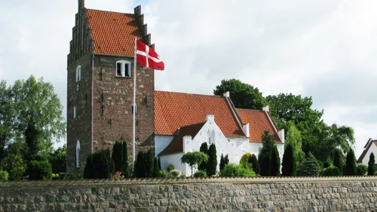
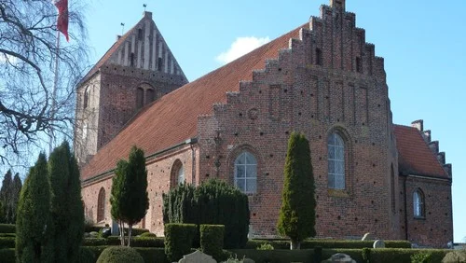

 | Jyderup Kirke | Holmstrup kirke
6. september  14. søndag efter trinitatis  Forklaringsgudstjeneste | 11.00  Mirabella Løvenbalk og  Karin Wandall | Ingen
13. september  15. søndag efter trinitatis  Høstgudstjeneste | 11.00  Karin Wandall | Ingen
20. september  16. søndag efter trinitatis  Høstgudstjeneste | Ingen | 11.00  Mirabella Løvenbalk
27. september  17. søndag efter trinitatis | 9.30  N.N. | Ingen
4. oktober  18. søndag efter trinitatis | 9.30  Mirabella Løvenbalk | 11.00  Mirabella Løvenbalk
11. oktober  19. søndag efter trinitatis | 11.00  Karin Wandall | 9.30  Karin Wandall
18. oktober  20. søndag efter trinitatis | 9.30  Mirabella Løvenbalk | 11.00  Mirabella Løvenbalk
25. oktober  21. søndag efter trinitatis | 11.00  Karin Wandall | 9.30  Karin Wandall
1. november  Allehelgensdag | 16.00  Mirabella Løvenbalk og  Karin Wandall | 14.00  Mirabella Løvenbalk og  Karin Wandall
8. november  23. søndag efter trinitatis | 9.30  Mirabella Løvenbalk | 11.00  Mirabella Løvenbalk
15. november  24. søndag efter trinitatis | 11.00  Karin Wandall | 9.30  Karin Wandall
22. november  Sidste søndag i kirkeåret | 9.30  Mirabella Løvenbalk | 11.00  Mirabella Løvenbalk
29. november  1. søndag i advent | 11.00  Mirabella Løvenbalk og  Karin Wandall | Ingen

Plejehjem Elmelunden kl. 14.30
Onsdag d. 16. sep. Gudstjeneste Onsdag d. 2. sep. Eftermiddagssang
Onsdag d. 14. okt. Gudstjeneste Onsdag d. 28. okt. Eftermiddagssang
Onsdag d. 11. nov. Gudstjeneste Onsdag d. 25. nov. Eftermiddagssang

